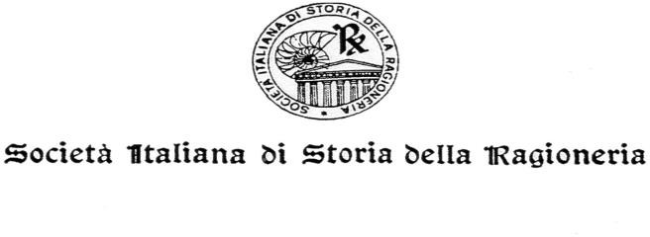

DICHIARAZIONE SOSTITUTIVA DI CERTIFICAZIONE
(Art. 46 del D.P.R. 28.12.2000, n. 445)

Il/La sottoscritto/a:
Cognome e Nome
(per le donne indicare il Cognome da nubile)

Nato/a a

Il

residente in

via

D I C H I A R A

Il sottoscritto, ai sensi del Regolamento GDPR 679/2016, dichiara di essere a conoscenza che i propri dati saranno trattati dalla Società Italiana di Storia della Ragioneria per assolvere agli scopi istituzionali ed al principio di pertinenza.

(luogo e data)

il dichiarante

(firma per esteso e leggibile)

c/o Dipartimento di Economia e Management Via Cosimo Ridolfi, 10 – 56124 - PISA
Tel. 050.2216288 – Fax 050.541403 – Cod. fiscale 93013620500
PEC: sisr@legalmail.it - www.sisronline.it

